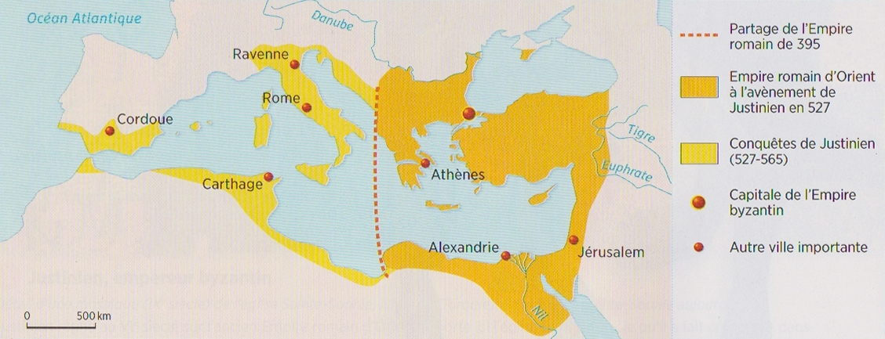
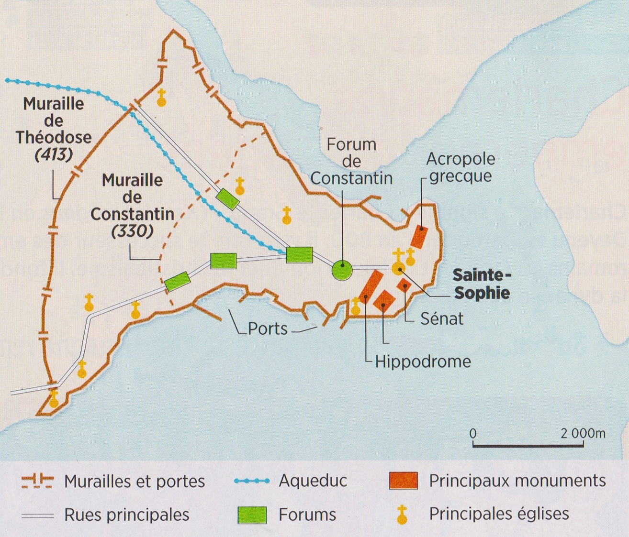
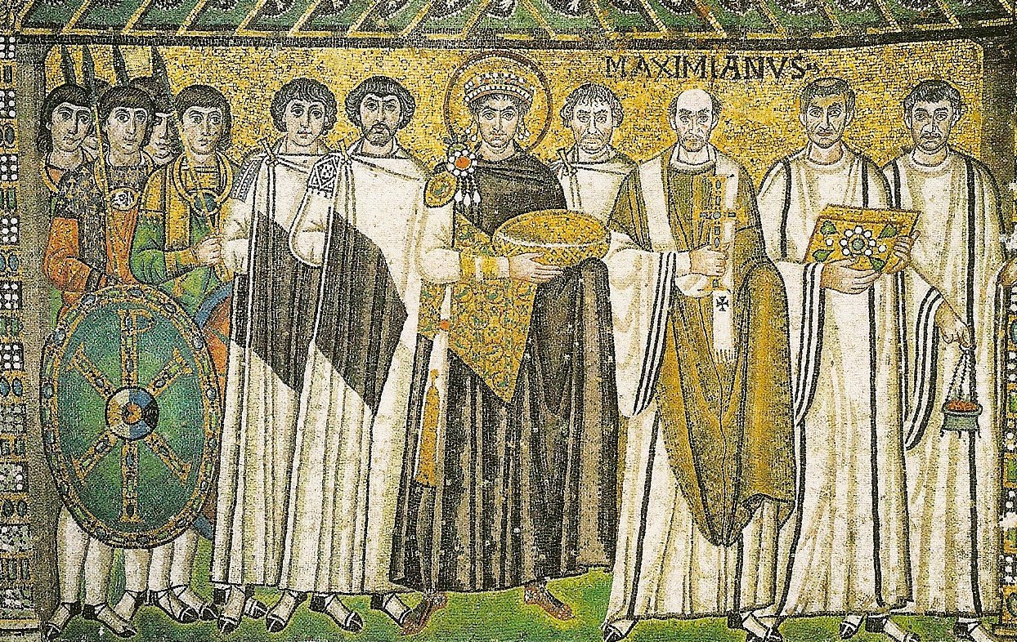
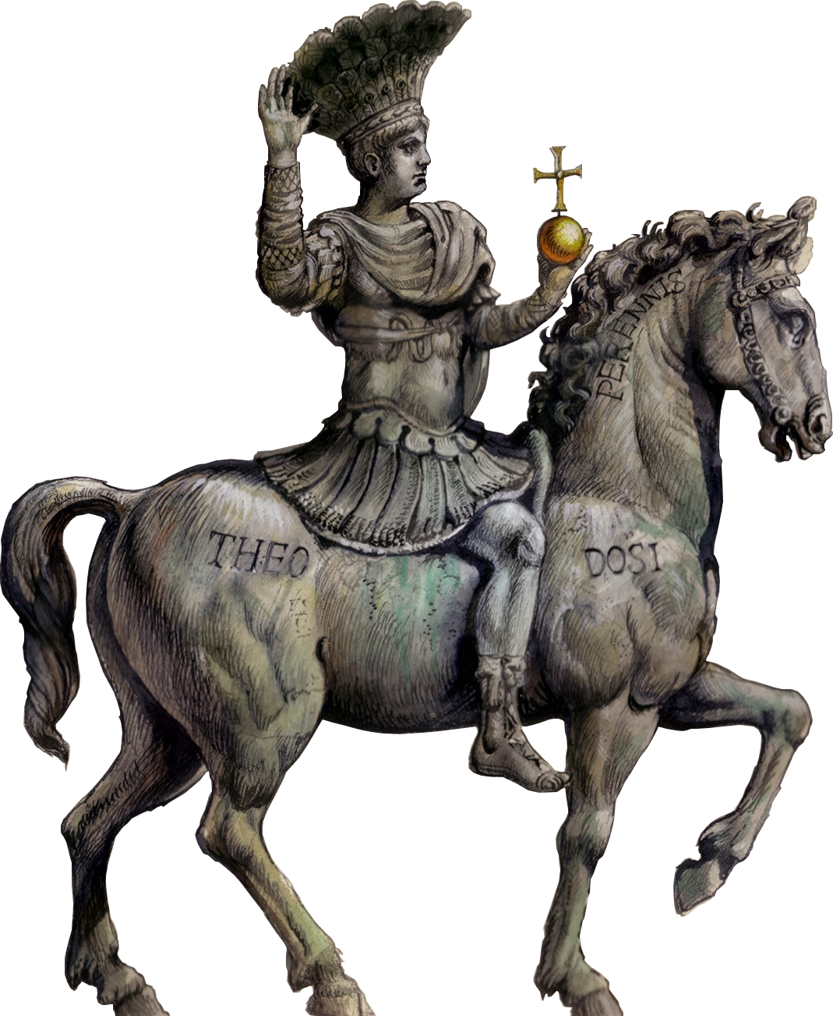
L’empereur byzantin
La ville de Constantinople
5H1

L’EMPIRE BYZANTIN / UNE VILLE : CONSTANTINOPLE / UN PERSONNAGE : JUSTINIEN

A1

M. Desmares

L’Empire byzantin
Basileus : titre de l’empereur byzantin
Empire byzantin : nom donné à l’Empire romain d’Orient

Doc. 1 / Constantinople : la capitale de l’Empire byzantin

Doc. 2 / L’Empire byzantin au VIe siècle

Empire romain d’Orient en 527 (Empire byzantin)

Mer Méditerranée

Palais de l’empereur

Mer Méditerranée

détroit du Bosphore
(vers la mer Noire)

Constantinople

Mer Noire

Belin 2016

Belin 2016

Doc. 3 / L’empereur Justinien, mosaïque, Ravenne, VIe siècle

Je suis l’empereur Justinien. Je rédige des phrases pour me présenter et présenter mon empire.

Je me présente (mon nom, le nom de mon empire, mon siècle, mon titre).
Je m’appelle Justinien. Je suis l’empereur de l’Empire byzantin. J’ai régné au VIe siècle. Mon titre est basileus.

Je présente mon empire (les deux noms, la langue).
Mon empire est l’Empire romain d’Orient : c’est ce qui reste de l’Empire romain. On y parle cependant le grec.

Je précise la religion de mon empire.
La religion est le christianisme.

Je nomme ma capitale.
Ma capitale est Constantinople (l’ancienne Byzance grecque, qui a donné son nom à l’empire).

Justinien est le chef de l’Empire romain d’Orient.
On l’appelle le basileus.
Il règne au VIe siècle.

empereur
Justinien

EUROPE

ASIE

www.antoine-helbert.com
Belin 2009

